1.PL- Meno: .................................................................................

11.1.2021- 0.A- Čítame slabiky, slová, vety s písmenkom M

1.Prečítaj slabiky:
MA | MO | MÍ | MÁ | MI
MÉ | MÚ | ME | MU | MÓ
mi | má | mé | mo | mú
ma | mó | mu | mí | me

2.Prečítaj slová:
MAMA MIMI MÁME MÁMI EMA

MAMU EMU MAME EME IMO
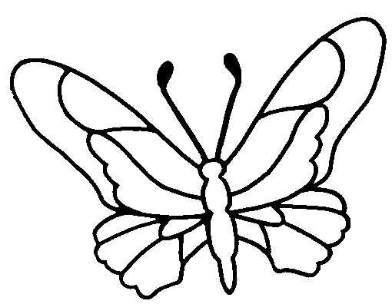

3.Prečítaj vety:
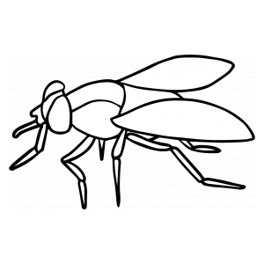

EMA MÁ MU A MO .
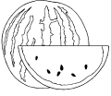

MAMA MÁ MI A ME .

4.Prečítaj obrázky a vyfarbi slabiku, ktorou sa slovo začína:
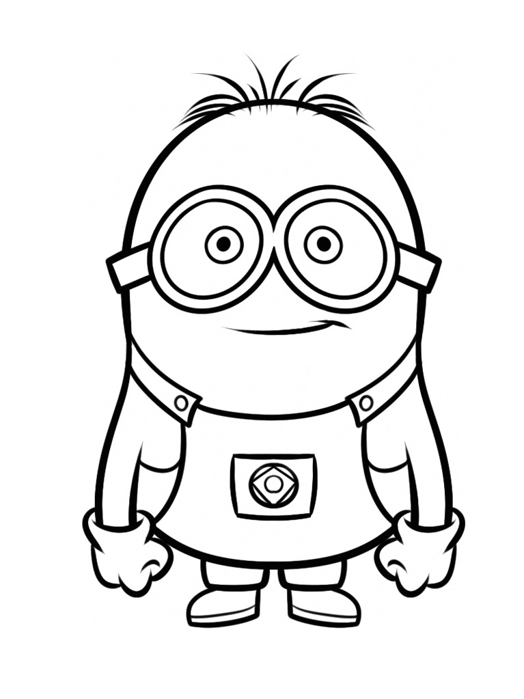
MA, ME, MI, MO, MU
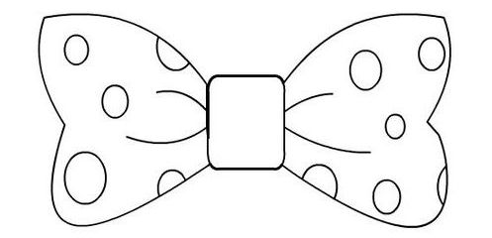
MA, ME, MI, MO, MU
MA, ME, MI, MO, MU
MA, ME, MI, MO, MU
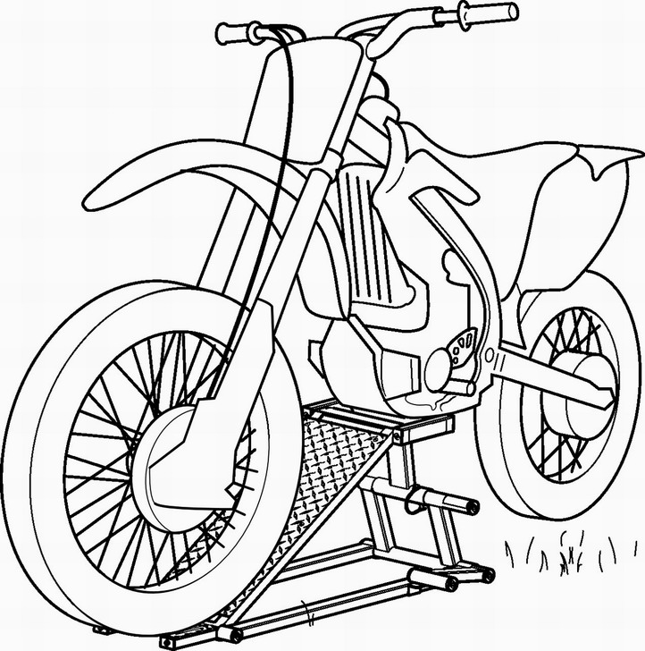
MA, ME, MI, MO, MU

2.PL- Meno: ...............................................................................

11.1.2021- 0.A - Čítame slabiky, slová, vety s písmenkom L

1.Prečítaj slabiky:
LA | LO | LÍ | LÁ | LI
LÉ | LÚ | LE | LU | LÓ
li | lá | lé | lo | lú
la | ló | lu | lí | le

2.Prečítaj slová:
ELA MALÁ LÁME MELÚ MÁLO

LOMÍ ELU MILÁ MALI MILÉ

3.Prečítaj vety:
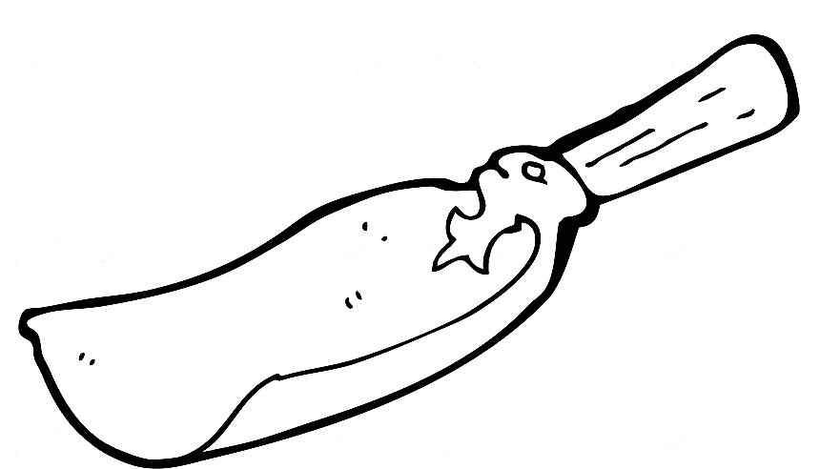

MILÁ ELA MÁ A .
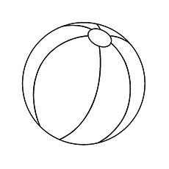

EMA MÁ MALÉ A MALÚ .

4.Prečítaj obrázky a potom vyfarbi obrázok, ktorého
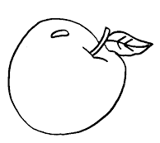
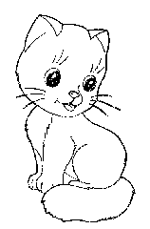
pomenovanie obsahuje písmenko L:
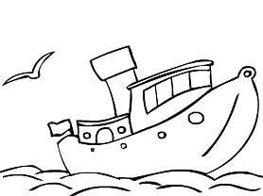
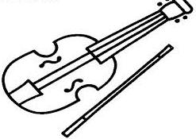
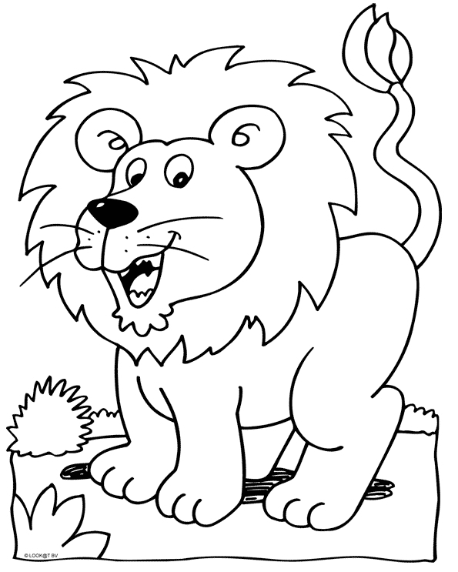
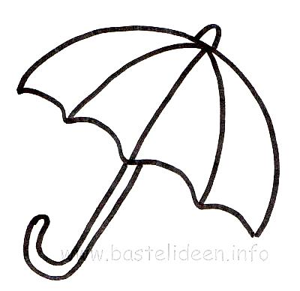
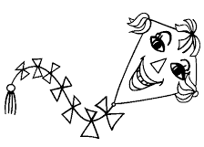
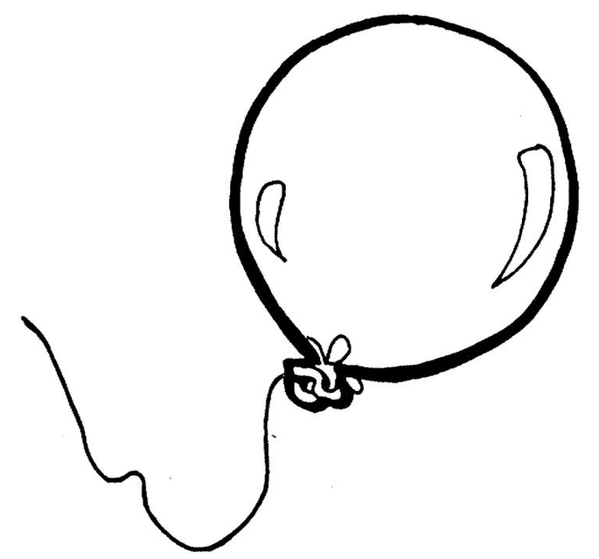

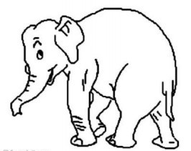
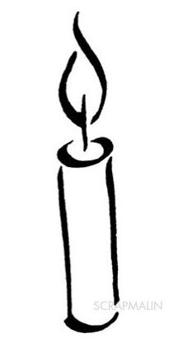

3. PL- Meno...............................................................................................................................
11.1.2021- O.A- Zafarbi karty so slabikami rovnakou farbou. Spojené slabiky napíš do rámika, ktorý má rovnaký obrys, ako spojené karty.
E | me | mo | ma
mi | ma | mám | me
ma | ma | má
Zakrúžkuj správnu slabiku, napíš ju pod obrázok písaným písmom.
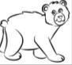 | 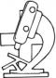 | 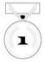 | 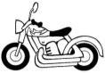
Ma Mi Mú | Mi Má Me | Me Mí Mé | Má Mo Mu | Má Ma Mi
Vyber správne slová a dopíš ich do neúplných viet.
um | mi | má | mu | 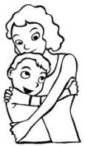  me | mámm
Ema . Mama máva. 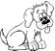 a 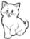. Máme ?

